**소프트웨어 입문 설계 첫 번째 과제**

2019042497 송정명

|  |  |
| --- | --- |
|  |  |
| 덧셈 실행한 화면입니다. | 뺄셈 실행한 화면입니다. |
|  |  |
| 곱셈 실행한 화면입니다 | 나눗셈 실행한 화면입니다. |
|  |  |
| 다른 것을 입력했을 때 잘못 입력했다고 말해주는 것을 실행한 화면입니다. | 0으로 나누려고 할 때 할 수 없다고 말해주는 것을 실행한 화면입니다. |

이 프로그램을 만들기 위해 print, raw_input(), input(), if, elif, else를 사용했습니다.

또한, 나눌 순서를 물어보는 것, 0으로는 나눌 수 없다는 것 등 조건 안에 여러 조건이 있어서 그 조건들을 해결하기 위해 3중 if문을 사용했습니다.

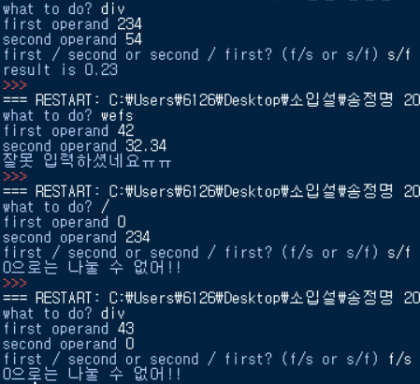입력을 잘못 받을 수 있기 때문에 입력 받는 것에 대한 if문을 쓸 때 항상 마지막에 else를 쓰고 잘못 입력했을 경우를 대비했습니다.

소수점 둘째 자리 까지만 출력하기 위해서 결과를 프린트할 때 '%0.2f'%result를 출력하도록 하여 소수점 둘째 자리 까지만 나오도록 하였습니다.

변수 이름은 알아보기 쉽게 sign = 부호, first = 첫번째 입력 값, second = 두번째 입력 값, order = 연산 순서 로 지정하였습니다.